МКОУ «Усишинская СОШ №3»

План - конспект открытого урока
по русскому языку в 5 классе

на тему

«Обращение»

Автор: Гаджиева Хадижат Магомедаминовна

2021 г.

Предмет: Русский язык
Класс: 5
Тема: Обращение
Место урока в системе уроков по данной теме: Первый урок по данной теме
Цель деятельности учителя: Способствовать формированию умения работать с учебным текстом, составлять кластер, применять полученную информацию на практике (находить обращения, расставлять знаки, использовать их в устной и письменной речи)
Тип урока: Урок «открытия» нового знания
Планируемые результаты:
- Предметные: дают определение обращению, умеют находить обращения в предложениях, правильно оформляют его в письменной речи; излагают изученный материал; составляют собственные предложения с обращением.
- Метапредметные: формулируют учебную задачу, взаимодействуют друг с другом (работая в парах, группах), структурируют знания ( обобщают сказанное, задают уточняющие вопросы) ,осознанно строят речевое высказывание, применяют полученную информацию на практике( составляют предложения, расставляют знаки препинания),умеют осуществлять взаимопроверку.
- Личностные: дают адекватную оценку собственной учебной деятельности, осознают границы «знания» и «незнания».
Приёмы обучения: использование зрительных образов, беседа, наблюдение за языковой единицей, приём «Кластер», преобразование учебного текста, пересказ, самостоятельная работа с взаимопроверкой, самооценка, рефлексия-противопоставление.
Формы работы на уроке: групповая, фронтальная, парная
Образовательные ресурсы: Г.Г.Граник Русский язык. 5 класс: учебник для общеобразовательных учреждений Ч. 1. – М.: Мнемозина, 2012.
Оборудование, наглядность: Компьютер, проектор, экран; раздаточный материал: карты – памятки по работе в группе, распечатанный текст научного содержания в 4-х частях, карточки с заданиями, карта «Рефлексия-противопоставление»
Предварительная подготовка: учащиеся заранее разбиты на группы, выбран руководитель в каждой группе, ребята знакомы с правилами работы в группе; учителем подготовлен текст обучающего характера, подготовлены задания.

Ход урока:
- Мотивация к учебной деятельности
- Дорогие ребята, как я рада, что вы сегодня пришли на урок открыть для себя новые знания. Коля, я надеюсь, что ты сегодня будешь стараться больше обычного. А ты, Максим, как всегда удивишь нас интересными рассуждениями. Итак, все группы готовы к работе?

Приём использования зрительных образов.
- Дорогие мои, сопоставьте представленный на экране материал и попробуйте определить тему урока.

На экране несколько иллюстраций и предложения:

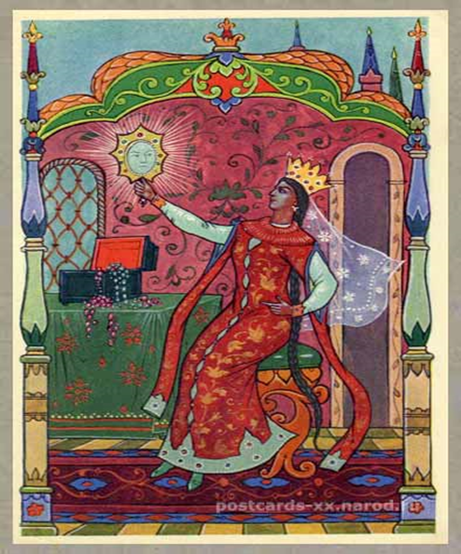
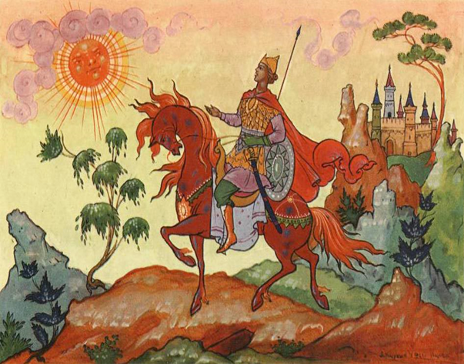
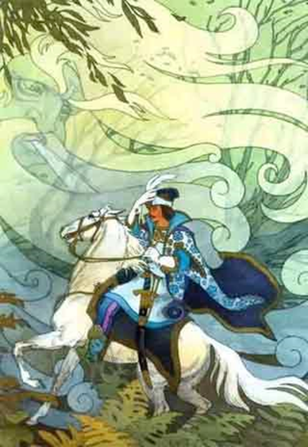

1)Ветер, Ветер! Ты могуч, ты гоняешь стаи туч, ты волнуешь сине море, всюду веешь на просторе. 2)Свет мой, зеркальце! Скажи, да всю правду доложи…3)Солнце, ты ходишь круглый год по небу…

- Какое произведение вам вспомнилось? Кто его написал? Что делают герои сказки? К кому они обращаются?

-Как в языке называется слово, с помощью которого персонажи обращаются к собеседнику? Так о чём же пойдёт речь на занятии? (Об обращении)

Тема урока фиксируется на доске

- Актуализация. Выявление места и причин затруднения
Фронтальная работа.
На экране предложения:

Ребята внимательно слушали учителя. Ребята, внимательно слушайте учителя!

- Сравните предложения. Чем они отличаются? В каком предложении есть слово, называющее того, к кому обращаются с речью? Как оно выделяется на письме? Знали ли вы, о том, как оформляются на письме такие слова? Давайте подумаем, чему же мы должны сегодня научиться?
- Продолжите предложения, которые станут целями нашего урока.
1. Научиться находить…
2. Запомнить правила оформления…

На доске записываются следующие цели:
- Научиться находить и правильно употреблять обращения в речи.
- Запомнить правила оформления на письме предложений с обращением.

- Построение проекта выхода из затруднения
- Как мы будем решать поставленные задачи? Что нужно сделать, чтобы решить поставленные задачи?
- Ребята! Предлагаю сегодня поработать в группах. Прежде чем вы начнёте это делать, давайте вспомним правила поведения в группах.

Учащиеся читают карты-памятки по работе в группах.

- Реализация построенного проекта

Работа в группах осуществляется с помощью приема «КЛАСТЕР».

Предложенный текст:

Обращение – это слово (или сочетание слов), называющее того, к кому обращаются с речью. Как правило, обращения выражаются существительными в именительном падеже. А иногда обращение выражается словосочетанием.
Дитя моё, останься здесь со мною. (М. Лермонтов)

В качестве обращения может выступать и неодушевлённое существительное:
Не шуми ты, рожь, спелым колосом.
Обращения не являются членами предложения, к ним нельзя задать вопрос ни от одного члена предложения.
Как я любил твои бури, Кавказ! (М.Лермонтов)
В устной речи обращение часто произносится со звательной интонацией.
Прощай, отец, дай руку мне. (М.Лермонтов)
На письме обращения выделяются запятыми. Если обращение произносится с восклицательной интонацией, после него ставится восклицательный знак, а следующее слово пишется с прописной буквы.
Старик! Я слышал много раз, что ты меня от смерти спас. (М.Лермонтов)
Обращение может стоять в начале предложения (Бабушка, постой немножко), в середине предложения (Постой, бабушка, постой немножко), в конце предложения (Постой немножко, бабушка).
В предложениях с обращениями часто нет подлежащего. Оно только мыслится. Помните, что местоимения ты и вы не являются обращениями. Это подлежащие.

- Первичное закрепление с проговариванием во внешней речи
Участник каждой группы представляет получившийся план. Пересказывает весь текст. Учащиеся других групп оценивают сказанное, по необходимости дополняют, задают вопросы.
- Самостоятельная работа с самопроверкой по эталону
Индивидуальная работа
Задание 2
- Проанализируйте представленные на экране предложения и выпишите обращения.
1) -Здорово, парнище! – Ступай себе мимо!
-Уж больно ты грозен, как я погляжу!
Откуда дровишки? – Из лесу вестимо,
Отец, слышишь, рубит, а я отвожу.
(Н.А.Некрасов)
2) С узлом в руках я вышел из больницы… У меня закружилась голова, но я знал, что не упаду. Я здоров и буду жить. Я поправился. Прощай, больница! Здравствуй, школа! (В.А.Каверин)
3) Слушайтесь, зайчики, деда Мазая! ( Н.А.Некрасов)

- Все ли слова в предложениях были вам знакомы? Что означает слово вестимо? (устар. известно)
- Какие обращения выписали? Почему?
Задание 3
- Найдите в предложениях обращения. Запишите, расставляя недостающие знаки препинания.
На экране предложения:
1.Ты царица спору нет ты на свете всех милее всех румяней и белее.
2.Жизнь моя В чём, скажи, виновна я
3.Не оставь меня кум милый
4.Пожалуйста, простите меня Екатерина Семёновна.
Работа в парах.
- Обменяйтесь тетрадями с соседом по парте. Проверьте правильность выполнения задания, аккуратность записи.
Учащиеся меняются тетрадями и осуществляют взаимопроверку, сравнивая получившиеся предложения с эталоном.

На экране предложения:
1.Ты, царица, спору нет, ты на свете всех милее, всех румяней и белее.
2.Жизнь моя! В чём, скажи, виновна я?
3.Не оставь меня, кум милый!
4.Пожалуйста, простите меня, Екатерина Семёновна.

- Объясните постановку знаков препинания.

- Включение в систему знаний
Индивидуальная работа
Задание 4
- Придумайте и запишите предложения, в которых приведённые на экране словосочетания были бы обращениями.

На экране словосочетания:
Дорогая мама. Мороз косматый. Скромная ромашка. Белоствольная красавица. Родина моя.

Обсуждение получившихся предложений.

Работа в парах
Задание 5 (появляется на экране)
Используя следующие речевые ситуации, устно
- попросите своего товарища дать вам книгу;
- спросите у учителя разрешения выйти из класса;
- узнайте у соседа по парте, когда он пойдёт гулять;
- посоветуйте другу не есть холодное мороженое.
Не забудьте использовать этикетные слова.
-Какие обращения вы использовали? Почему? Все ли обращения были уместны?
- Рефлексия
-А теперь посмотрите на цели, которые мы поставили в начале урока. Все ли цели мы достигли? Всё ли обсудили? Или нам ещё нужно поработать?
- Понравилось ли вам сегодня работать? Попробуйте оценить себя, закончив предложения.

Учащиеся заполняют карту «Рефлексия-противопоставление»
- Самое легкое в занятии было… , а самое трудное…
- Самое интересное было…, а самое скучное…
- Мне бы хотелось, чтобы… . Мне бы не хотелось, чтобы…

- Домашнее задание (по выбору)
- Представьте, что вам нужно задать вопрос президенту РФ, США, Украины. Составьте 3 вопроса указанным президентам, используя обращения. Не забудьте правильно расставить знаки препинания.
- Выполнить упражнение 98.

